КОНСУЛЬТАЦИЯ ДЛЯ РОДИТЕЛЕЙ
«ЗДОРОВОЕ ПИТАНИЕ ДЛЯ ДОШКОЛЬНИКОВ»
ПОДГОТОВИЛ ВОСПИТАТЕЛЬ ЛУКЬЯНОВА НАТАЛИЯ ВЛАДИМИРОВНА
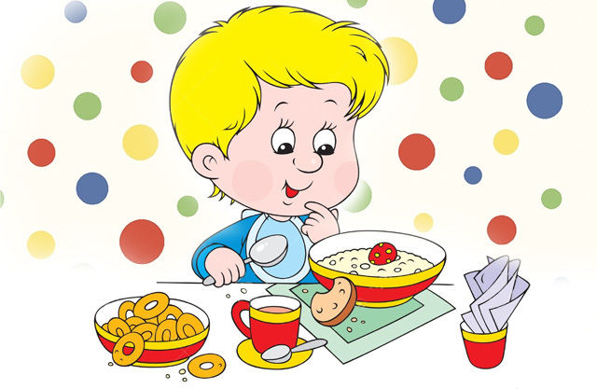
Общеизвестный факт, чтобы питание приносило пользу, оно должно быть сбалансированным, здоровым и съеденным с удовольствием! Когда дело касается детей, здоровая пища – вопрос особенно острый. Все родители знают о пользе и вреде продуктов, аллергических реакциях, но не каждая мама действительно ответственно выбирает продукты для ребенка.
В нашем государстве очень строгий подход к питанию в детских учреждениях. Для него установлены соответствующие нормы. Приходя в детский сад, каждый родитель может увидеть меню и нормы питания, а о вкусовых качествах лучше спросить у детей. Конечно, не все блюда нравятся. Про кашу, кисель (и мало ли что еще) ребенок, может сказать «фу». Это понятно, невозможно удовлетворить все пристрастия детей. Много зависит, как питается ребенок в семье. Кормят ли его с ложки или балуют любимыми шоколадками вместо полноценной пищи. Все реже увидишь маму, купившую кефир, ряженку для своего ребенка – зачем, когда есть йогурт, фругурт, и т.д. И тем более мам, которые сварили бы компот из сухофруктов – зачем, когда есть соки, фанты и кока – колы. А когда приходит ребенок в детский сад, начинаются проблемы – я такой компот не пью, такую рыбу не ем, котлеты не люблю. А сосиску я буду!
Пища, которую употребляет ребенок, должна быть
- Полезной
- Разнообразной
- Вкусной

Для растущего детского организма вреден, как недокорм, так и перекорм.
Жалобы на плохой аппетит не столь редки. И перепуганные родители делают все, чтобы ребенок поел.

Но ребенок – существо социальное. Потребности и интересы всегда связаны со взрослыми. Образец отношения к приему пищи, вкусовым предпочтениям, которые дает семья, обладают огромной силой.
Иначе говоря, если в семье никто не ест и не готовит гороховый суп, как ребенок поймет, что это вкусно.
Для ребенка наиболее близким человеком, образцом для подражания всегда выступает мама, на втором месте – отец. Поэтому влияния матери и отца на воспитание вкусовых ощущений, вкусовых привычек, как в сторону позитива (полезные продукты), так и негатива (вредные продукты, вредные пристрастия), намного превосходит влияние других взрослых – бабушек, дедушек, воспитателей.
« Моя мама сказала, что свекла очень полезна». « Мой папа сказал, что каша это гадость».
Мнения родных для них дорого, ведь так сказал папа.

Малыши впечатлительны, доверчивы и внушаемы. Поэтому, если взрослые члены семьи допускают при ребенке частые разговоры о том, что « Да он же у меня не ест молочное». « Он у меня такой разборчивый в еде». «Он лук крупный в борще не ест, я его на мясорубке мелю» и т.д. Таким образом родители сами подают пример излишней разборчивости в пище – это крайне влияет на аппетит ребенка.

Распространенная ошибка заключается в том, что родители слишком легко соглашаются с нежеланием ребенка принимать то или иное блюдо: «Я не хочу, не люблю, не буду, не вкусно».
Или наоборот легко соглашаются с желаниями ребенка принимать большое количество пищи, уступая его капризам: «Я хочу еще булочки, я еще хочу конфет, чипсов и т.д.»
Естественно, полезный, да еще и новый продукт или блюдо, вводимый в рацион ребенка, может вызвать определенную негативную реакцию.
Но если вы проявите должный такт и терпение, возьмете за правило убеждать ребенка, объясняя необходимость, полезность продуктов питания, то проблемы будут решены.

Многие родители жалуются на плохой аппетит.
Но, если ребенок , к примеру, на завтрак получил достаточно калорийную пищу, в этом случае время обеда придется перенести на позднее время.
Не забывайте о том, что у ребенка свои порциональные нормы блюд:
1 блюдо – 200 – 250гр.
2 блюдо – 60гр. (мясное) и т.д.
Давайте ребенку только такое количество пищи, которое он охотно и без ущерба для здоровья съест.
Вполне здоровый ребенок отличается обычно хорошим аппетитом и съедает столько, сколько нужно для его возраста.

На аппетит влияет и самостоятельность, культура еды. Чем увереннее и легче ребенок владеет ложкой, вилкой, ножом, тем меньше затруднений у него вызывает еда. От взрослого требуется терпение, уважение к ребенку. Ловкость, аккуратность приходится не сразу. Но если вы приучите ребенка к красивой сервировке стола, удобной посуде, сменяемой после каждого блюда, пользованием салфеткой, то вы решите проблему культуры поведения за столом.

А детские сады, в свою очередь, хотят обеспечить ребенка полноценным питанием – натуральным, правильным. Поэтому в рационе у детей есть и творог, и рыба, и мясо, и капуста, и печень, и просто кефир с ряженкой. Подавая детям блюда на стол, мы стараемся рассказать о пользе этого продукта. Чаще всего дети, глядя друг на друга, с удовольствием едят суп, запеканки и омлеты. Вспомните детство – такие суфле и запеканки не всегда дома приготовят. Ребѐнок должен получать достаточное количество питательных веществ, которые обеспечат его потребности в энергии и основных компонентах (белки, жиры, углеводы, минералы, микроэлементы, витамины). Пища должна быть разнообразной, сбалансированной и содержать необходимое соотношение компонентов питания. Питание должно опережающее сопровождать все процессы роста и развития организма ребѐнка, другими словами, подрастая, ребѐнок не должен испытывать нехватку пищи и питательных веществ. Меню детского сада по установленным нормам имеет тщательно просчитанную энергетическую ценность. Например, дневная норма для ребенка младше трех лет составляет 1540 ккал, а старше трех лет – 1900 ккал. Именно, исходя из этих цифр, и подбирается меню в детском саду.
Режим питания важен в любом возрасте, особенно велико его значение для детей и подростков. Регулярное питание призвано обеспечить равномерную нагрузку в системе пищеварения в течение дня. Вот почему в дошкольном возрасте предусматривается 4-5 разовый приѐм пищи через каждые 3-4 часа.
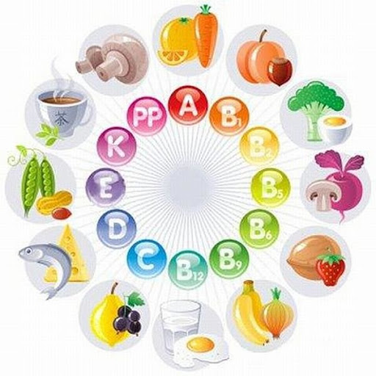
Первым делом в детском саду ваш малыш получит завтрак - иногда это молочная каша, бутерброд со сливочным маслом и сыром, чай или какао.
Чуть позже по распорядку следует второй завтрак, на который обычно дают либо фруктовый сок, либо фрукт или кисло-молочный продукт.
Обед – самая важная трапеза, которая состоит из полноценного первого, второго с гарниром, салата из овощей, ну и, конечно, сок или компот в качестве третьего.
После сна детки обычно полдничают – чаще всего на полдник в саду дают блюда из творога, вкусные булочки или пирожки, чай. В каждом дошкольном учреждении детей кормят полноценно и качественно,рацион детей в детском саду довольно разнообразен. Организация питания в детском саду должна сочетаться с правильным питанием ребѐнка в семье. Нужно стремиться, чтобы домашнее питание дополняло рацион детского сада. С этой целью родители должны знакомиться с меню, ежедневно вывешиваемое в группах. Поэтому на ужин лучше предлагать те продукты и блюда, которые ребѐнок не получал в детском саду, а в выходные и праздники его рацион лучше приблизить к садовскому. Надо помочь ребѐнку “распробовать” вкус разных блюд. Проявите фантазию, боритесь с возникновением у ребѐнка консервативности к еде. Учитывайте индивидуальные особенности ребѐнка, возможную непереносимость продуктов.
Еда должна приносить радость! Она служит важным источником положительных эмоций. Удовольствие от еды напрямую зависит от атмосферы, царящей за столом. Во время еды категорически не рекомендуется обсуждать, любого рода проблемы особенно семейного характера. Все негативные эмоции должны быть забыты, за столом должен царить мир и покой. Помните: «Когда я ем- я глух и нем» и «Лучше молчать, чем говорить». Последнее касается такого объекта семейной любви, как телевизор. Пусть с самого раннего возраста у ребенка сформируется представление: семейный стол – место, где всем уютно, тепло и, конечно вкусно!
Помните! Дети очень внимательны, они все видят и слышат. Следите за своими репликами о пище. О пище можно говорить только хорошо. Во время еды все должно быть сосредоточено на этом процессе, для ребенка это довольно - таки сложное дело.

Приятного аппетита!!!

